松阪地域
高齢者施設における救急対応マニュアル作成のためのガイドライン
(救急医療情報提供シート)

～高齢者施設から救急搬送される際のスムーズな連携をめざして～
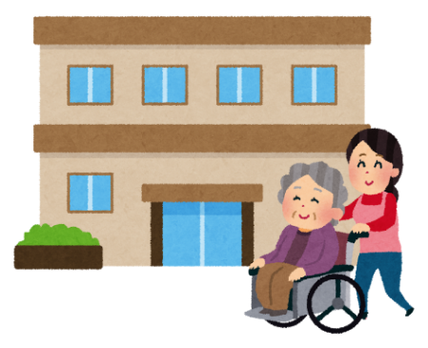

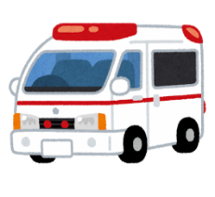

令和8年4月

松阪地区医師会
松阪市健康福祉総務課
多気町福祉課
明和町福祉総合支援課
大台町健康ほけん課

はじめに

～ガイドライン作成と円滑な運用に向けて～

高齢化の進展に伴い、高齢者施設からの救急搬送要請が増加しており、
施設側と救急隊及び搬送先の急性期病院との間に入所者の情報共有に関する様々な課題が生じています。これらの課題解決のために、松阪市地域包括ケア推進会議では、令和2年12月から当会議の運営幹事会が中心となり、協議を重ねてきました。そうして高齢者施設、救急隊、急性期病院、それぞれの現場の実情と課題を共有し、顔の見える関係づくりのなかで、当ガイドラインが完成しました。
各高齢者施設の皆様におかれましては、このガイドラインを参考に救急対応マニュアル等の作成を行い、利用者の医療やケアに対する価値観や希望を含めた人としての尊厳が守られ、安心して暮らしていけるようお役立ていただけますと幸いです。
【ガイドライン作成の検討に関わった機関等】

松阪市地域包括ケア推進会議運営幹事会
松阪地区医師会
松阪地区メディカルコントロール協議会より急性期３病院医師
松阪市介護サービス事業者等連絡協議会
三重県介護支援専門員協会松阪支部
松阪地区広域消防組合消防本部
松阪地域在宅医療・介護連携拠点
松阪市健康福祉総務課（旧 高齢者支援課）

目 次

１ 「高齢者施設における救急対応マニュアル」作成手順 ・・ ２～５ページ

各高齢者施設において救急対応マニュアルを作成する際の手順例です。
マニュアル作成に当たって、事前に決めておくべきこと、関係機関と調整しておく
べき内容等をご参照ください。

２ 救急対応手順（イメージ） ・・・・・・・・・・・・・・ ６～９ページ

各施設で作成する救急対応マニュアルの骨格となることを想定し、各場面において
必要な対応を示しました。
松阪市役所ホームページに入力変更可能なデータをご用意していますので、各施設の実情に合わせて、連絡先や連絡体制、手続、その他参照すべき資料等について追記、添付する等、施設独自のマニュアルを完成させてください。

３ 救急医療情報提供シート様式および記入例・・・・・・・ １０～１1ページ

入所者の状況等を救急隊及び搬送先医療機関に簡潔に伝えるための手段として作成したひな型です。松阪市役所ホームページに入力変更可能なデータをご用意していますので、施設の実情に合わせてお使いください。救急隊及び搬送先医療機関が必要とする情報を踏まえた項目になっていますので、既存の様式がある場合は項目等を再度ご確認ください。
医療情報欄については、看護サマリーやお薬手帳、診療情報提供書（紹介状）等の
提供でもかまいません。

４ 参考資料 ・・・・・・・・・・・・・・・・・・・・・・・ １２ページ

「日ごろと違う様子」の観察ポイントを紹介しています。

1「高齢者施設における救急対応マニュアル」作成手順

各高齢者施設において救急対応マニュアルを作成する際の手順例です。
以下を参照の上、地域の関係機関と連携を図りながら、実情に合った施設独自の
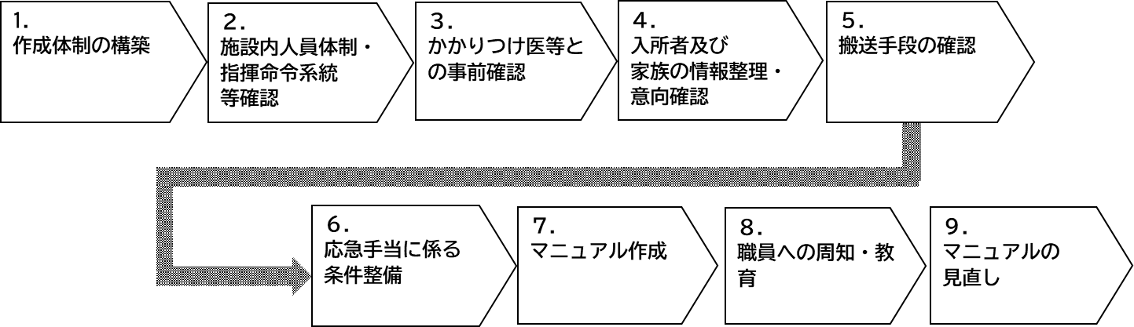
マニュアルを完成させてください。
１．作成体制の構築

- 責任者
救急対応は、各施設の運営に係る重要なことであり、看護職員や介護職員等の各
職種、部署間の横断的な調整が求められるため、施設管理者等を責任者とする必
要があります。

- 作成組織
各職種・部署からメンバーを選定した作成チーム等の組織を構成しましょう。

昼間や夜間等、勤務時間帯ごとの体制と、緊急時の連絡、指揮命令系統等を決めます。
２．施設内の人員体制及び指揮命令系統等の確認

- 役割分担
緊急対応時における職員のリーダー、応急手当実施者、連絡担当者、付添者等の
役割分担を勤務シフト作成時等に併せて決めておきましょう。

- 連絡体制
ア 夜間等、施設管理者が不在時に緊急連絡すべき職員と順位を決め、緊急連絡先
一覧を作成しましょう。

イ 救急搬送時に救急隊及び搬送先医療機関に提供する書類その他持参する物の保
管場所、持ち出しに係る手続き等を決めておきましょう。
（「救急医療情報提供シート」、介護記録、看護記録、診療情報提供書（紹介状）、お薬手帳、マイナンバーカードまたは資格確認書、診察券、現金等）

※ここでの「かかりつけ医」とは、高齢者施設に配置されている常勤・非常勤の医師、
３．かかりつけ医・協力医療機関との事前相談
協力関係について契約を締結している協力医療機関等を含め、入所者の日常的診療や
健康管理をしている医師を指します。入所者の具合が悪くなったときは、かかりつけ医に相談し、指示を受けることが必要です。

- かかりつけ医の連絡先
医療機関名、電話番号等を記載したシート等を作成し、保管場所を決める、又は掲
示する等、連絡先がすぐにわかるようにしておきましょう。曜日や時間帯で異なる場合はそれぞれ表記してください。

- 高齢者施設において看取りを行う場合の連絡体制、手順等
高齢者施設において看取りを行う場合の対応方法について、連絡体制、手順等を
あらかじめかかりつけ医と相談し、確認しておきましょう。
４．入所者及び家族の情報整理・意向確認
- 以下の情報について、高齢者施設で活用するほか、救急隊及び医療機関に提供する
ため、あらかじめ確認するとともに適宜更新し、すぐに取り出せる状態にしておきましょう。

ア 各入所者の医療に関する情報（治療中の病気、既往歴、服用中の薬等）や
家族等の緊急連絡先
イ 各入所者及び家族等の施設における看取り対応の希望や、蘇生処置の希望の有無

- 入所者や家族から、高齢者施設での看取り対応を希望する意思表示がある場合は、かかりつけ医と情報共有しましょう。

- 入所者や家族から、心肺蘇生（ＣＰＲ）を希望しない（以下 ＤＮＡＲ※）の意思表示がある場合は、かかりつけ医と情報共有しましょう。
※ＤＮＡＲ…「Do Not Attempt Resuscitation」の略で、「万が一、心臓や呼吸が止まった場合に、心肺蘇生をしないでほしい」という本人の希望を医療現場に伝えるための取り決めです。
ＤＮＡＲの意思表示がある方の対応について
ＤＮＡＲの意思表示があっても、救急要請をすると救急隊は心肺停止状態の場合、必ず心肺蘇生の応急処置を実施します。

※意思表示のポイント
・入所者や家族の状況は常に変化していきます。入所者や家族の気持ちの変化に応じて意向は何度でも変更することができることを伝えましょう。

- （１）（２）（３）の情報を更新する職員と更新のタイミングを決め、その保管場所とともに職員に周知しましょう。
入所者の状況に変化があれば情報を随時更新し、速やかにかかりつけ医へ伝えましょう。更新した日付を「救急医療情報提供シート（10ページ）」等に記載し、いつの時点の情報なのかがわかるようにしておきましょう。

５．搬送手段の確認

搬送手段の利用方法を確認してください。
緊急度、重症度、時間帯により適切な判断が必要です。
基本的にはかかりつけ医の判断となる。連絡不能な場合は現場の判断で可
現場のスタッフ（特に夜間、介護職員）に緊急度の医療的判断は困難
原則：疑わしきは生命優先に

〇緊急性ありの場合 119番通報
〇緊急性なしの場合 施設所有の車両、介護タクシー、患者等搬送事業者（民間救急車）、医療機関が所有する搬送車両（病院救急車等）

６．応急手当に係る条件整備

- 応急手当に関する救命講習について、職員が受講できる体制を整えるとともに、
各職員の認定証等の有効期限を管理し、更新漏れがないようにしましょう。
※松阪地区広域消防組合で毎月開催しています。（WEB講習も併用可能）

- 応急手当に必要な資器材について適切に管理し、設置場所や使い方について職員に
周知しましょう。

- 応急手当の実施方法についてマニュアル化しておきましょう。

７．「高齢者施設における救急対応マニュアル」を作成

上記２～６にて整理した内容を踏まえ、各高齢者施設における救急対応をマニュアル
化しましょう。
（構成例）
・「救急対応手順イメージ」（6～9ページ）
・「救急医療情報提供シート」（10～11ページ）
・その他添付資料

８．職員への周知・教育

作成した救急対応マニュアルについて、施設職員に周知し、定期的に訓練の機会を設け
て活用の徹底を図りましょう。

９．マニュアルの見直し

日々の運用や訓練で実施した手順を検証し、随時マニュアルの見直しを図りましょう。

２ 救急対応手順(イメージ)
入所者の具合が悪くなったとき
はい
かかりつけ医・協力医療機関の指示通り対応
いいえ
かかりつけ医・協力医療機関に連絡し、指示を受ける
かかりつけ医・協力医療機関の指示通り対応
１１９番通報（救急要請）
救急対応手順(フロー図)

具合が悪くなった時の、かかりつけ医・協力医療機関の指示があるか

入所者の具合が悪くなったとき

施設責任者等への緊急連絡
職員名 |  | 電話番号 | 電話番号
例）施設長
例）看護職員

かかりつけ医・協力医療機関の指示があるかどうか、現場にいる施設職員で対応可能かどうかを確認
対応可能であれば、指示どおりに対応する
対応不可能または指示がなければ、かかりつけ医・協力医療機関に連絡し、
指示を受ける

かかりつけ医・協力医療機関
医療機関名 | 担当医師 | 電話番号
看取り対応や延命治療等に関する希望の有無を確認

入所者家族に連絡（状況報告・治療にかかる意思確認等）
入所者ごとの緊急連絡先（救急医療情報提供シート等で確認）
※連絡した旨を救急医療情報提供シート等に記録してください。
かかりつけ医の指示通り対応
✥かかりつけ医等と相談の上、可能な範囲で独自
の搬送手段（施設が所有する車両・医療機関が
所有する搬送車両・介護タクシー等）により医療
機関に搬送することを検討する。
１１９番通報（救急要請）

✥かかりつけ医等と相談の上、１１９番通報すること
が望ましい。

その他のお問い合わせ
 | 診療科 | 時間 | 月 | 火 | 水 | 木 | 金 | 土 | 日/祝
松阪市休日夜間応急診療所  松阪市健康センター  「はるる」1階  松阪市春日町1- 19  TEL:0598-23-1364 | 内科 | 9:00～12:00 |  |  |  |  |  |  | ○
 | 内科 | 14:00～17:00 |  |  |  |  |  |  | ○
 | 内科 | 20:00～22:30 | ○ | ○ | ○ | ○ | ○ | ○ | ○
 | 外科 | 9:00～12:00 |  |  |  |  |  |  | ○
 | 外科 | 14:00～17:00 |  |  |  |  |  |  | ○
松阪市歯科休日応急診療所  歯科センター1階  松阪市春日町1-8  TEL:0598-26-4791 | 歯科 | 9:00～12:00 |  |  |  |  |  |  | ○
救急相談ダイヤル24  TEL:0120‐4199-17  ※松阪市・多気町・明和町にお住まいの方対象 | － | 24時間対応 | ○ | ○ | ○ | ○ | ○ | ○ | ○
三重県救急医療情報センタ－  コールセンター  TEL:059-229-1199 | － | 24時間対応 | ○ | ○ | ○ | ○ | ○ | ○ | ○
※医療機関に行く場合は、必ず事前に受診可能かどうか確認してください。

救急要請を行うとき

- １１９番通報から救急隊施設着まで

１１９番通報
【通報の際の応答例】
１．（消防署）「火事ですか、救急ですか」
（通報者）「救急です」
２．（消防署）「そこは何（市）何町ですか」
（通報者）「〇市×町〇〇〇ー〇 ホームです」
３．（消防署）「どうしましたか」
（通報者）「〇歳（性別）の入居者の、意識がありません」
４．（消防署）「あなたのお名前は？」「おかけの電話番号は？」
（通報者）「〇〇（氏名）です」「〇〇―〇〇〇〇番です」

※上記通報後、指令課員及び現場に向かう救急隊から、より詳細な情報聴取・応急手当
指導のための電話が入るので、対応可能な体制をとっておきましょう。

施設名 | 電話番号 | 所在地

応急手当の実施
ＡＥＤの設置場所等

施設内に周知
事務所や守衛等

部署名等 | 電話番号・内線

救急隊及び医療機関に伝える情報の整理
「救急医療情報提供シート（10ページ）」等に記入
介護記録、看護記録、かかりつけ医による診療情報提供書（紹介状）、お薬手帳等

救急車同乗の準備
マイナンバーカードまたは資格確認書、診察券、現金等

② 救急隊 施設着～医療機関着

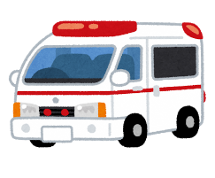
救急隊 施設着

施設の開錠（門扉、玄関等）
救急隊の誘導（複数の到着を想定）

入所者の情報報告

救急隊 施設発

状況のわかる施設職員が救急車に同乗

※持参するもの 「救急医療情報提供シート（10ページ）」、介護記録・看護記録、
かかりつけ医による診療情報提供書（紹介状）、お薬手帳、
マイナンバーカードまたは資格確認書、診察券、現金等

※施設の職員体制上困難等の事情により職員が同乗できない場合は、救急隊に必要な情報
提供等を行うとともに、その後も救急隊や医療機関と連絡を取り合える体制を整えて
おく。

搬送先病院を入所者家族に連絡

③ 救急車 医療機関着以降

同乗した職員は、医療機関職員の指示により、受診受付、医師・看護師に状況説明
入所者家族に状況説明
施設に適宜状況報告

受診後、入院手続き・施設に戻る手続き等

おくすり手帳や薬剤情報の添付でもかまいません
かかりつけ医による紹介状（診療情報提供書）や看護サマリー等の添付でもかまいません
記入例

「日ごろと違う様子」の観察ポイント〔参考〕

かかりつけ医への緊急連絡や、１１９番通報を判断する場合の参考にしてください。
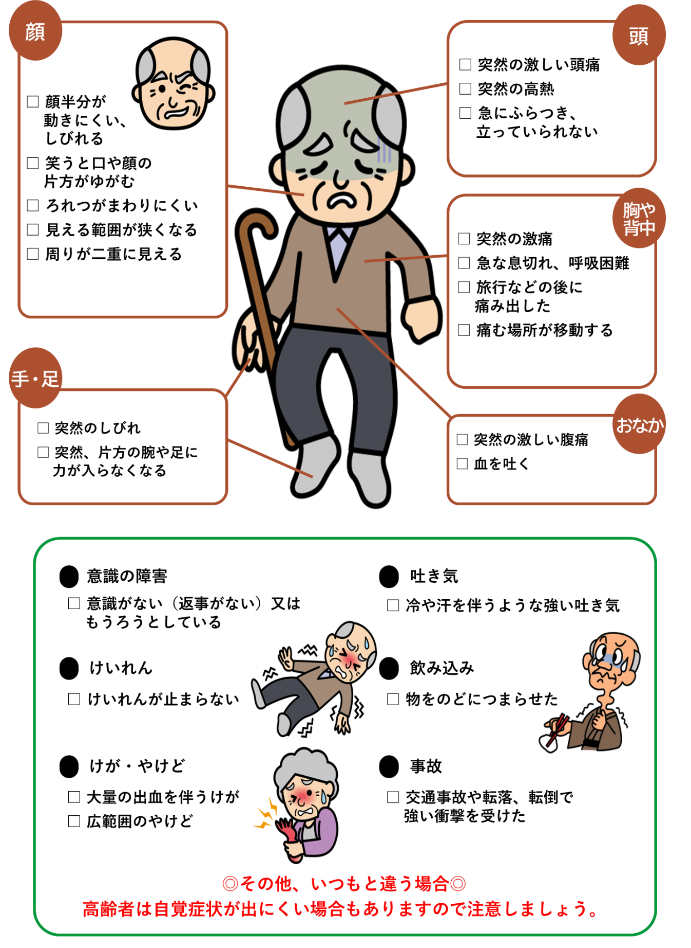

（総務省消防庁「救急車利用リーフレット」を加工して作成）

「高齢者施設における救急対応マニュアル」
作成と円滑な運用に向けて

〇 今回ガイドラインを作成するに当たっては、かかりつけ医や消防署といった関係機
関との日頃の連携を重視しており、「『高齢者施設における救急対応マニュアル』作成
手順」では、マニュアル作成に向けた手順の一つとして、関係機関との事前相談の項
目を設けています。
救急対応の円滑化に向けては、かかりつけ医等関係機関の協力が欠かせません。
マニュアル作成時およびその後の運用においても日頃から連携を大切にしてくださ
い。

〇 マニュアル作成後は施設内の決められた場所に設置し職員の誰でも対応ができるよ
う、日頃から話し合いや研修を行うことが重要です。

〇 高齢者施設においては、その役割により様々な種別が存在し、必要な職員配置等の
基準も異なっています。
今回モデル的に提示した「救急対応手順」について、施設の体制等によっては必ず
しも手順に沿った対応がとれないことも想定されますが、その場合は、何より入所者
の安全確保のために、現時点の各施設の条件下で可能な限り最善の策を検討し、日頃
から対応力向上に努めていくことが必要です。
入所者が安全・安心に暮らしていけるよう、各高齢者施設の実情に合わせて救急対応マニュアルを整備してください。

松阪地域 高齢者施設における救急対応マニュアル作成のためのガイドライン

令和３年5月 初版発行
令和８年4月 第二版発行
発行元：松阪市地域包括ケア推進会議 運営幹事会
編 集：松阪市健康福祉部健康福祉総務課 (松阪市地域包括ケア推進会議 事務局)

問い合わせ先：〒515-8515 三重県松阪市殿町1340番地1
電話：0598-53-4099 FAX：0598-26-4035
E-Mail：kenfuksou.div@city.matsusaka.mie.jp

